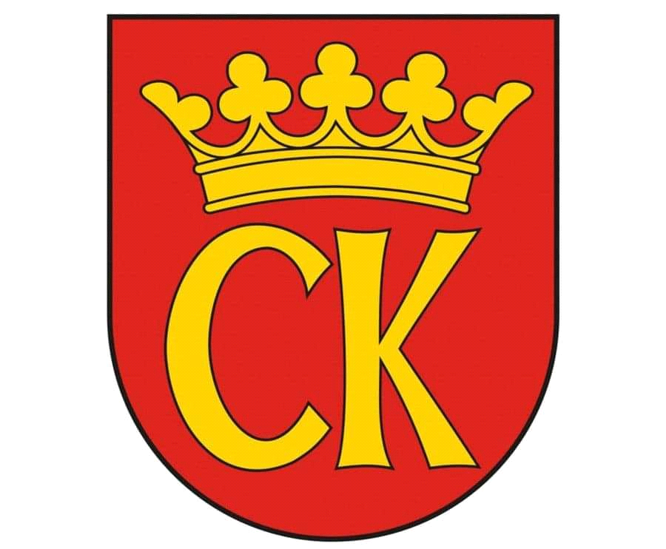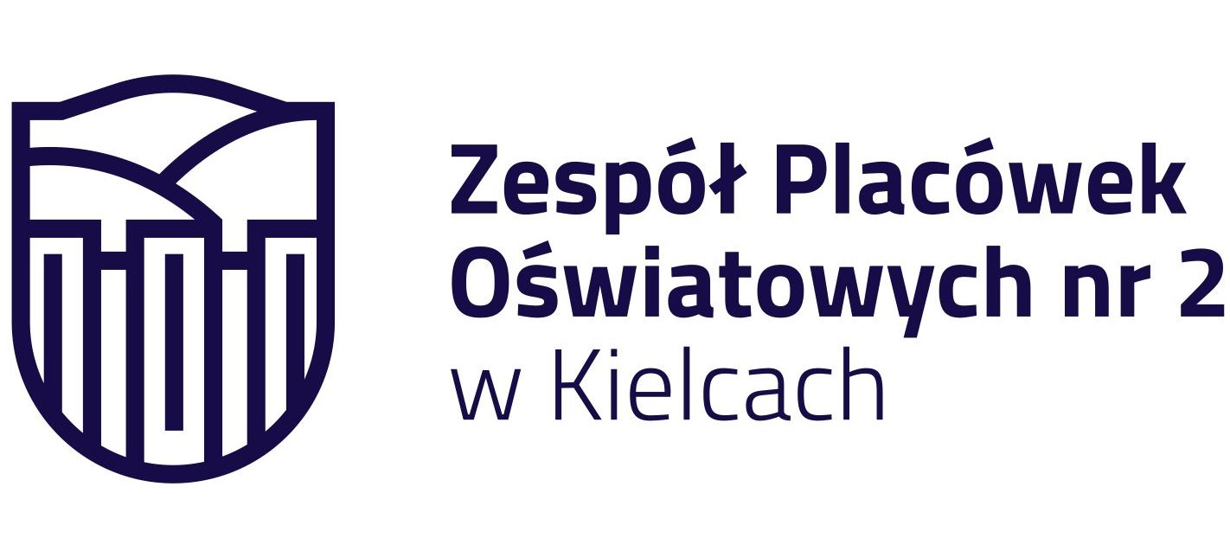 

**KOMUNIKAT KOŃCOWY**

**Igrzyska Dzieci**

**MISTRZOSTWA KIELC SZKÓŁ PODSTAWOWYCH**

**W MINI PIŁCE RĘCZNEJ DZIEWCZĄT**

**KLAS V**

**W ROKU SZKOLNYM 2023/24**

|  |  |  |
| --- | --- | --- |
| ***Miejsce*** | ***Szkoła*** | ***Opiekun*** |
| I | Szkoła Podstawowa nr 39 | Agnieszka Merwart, Ewa Gulewicz |
| II | Szkoła Podstawowa nr 25 | Kozioł Iwona |
| III | Szkoła Podstawowa nr 32 | Marzena Świtoń |
| IV | Szkoła Podstawowa nr 33 | Dulny Sylwia, Anna Zdziech |
| V | Szkoła Podstawowa nr 27 | Januchta Leszek |
| VI-VII | Szkoła Podstawowa nr 39 II | Agnieszka Merwart, Ewa Gulewicz |
| VI - VII | Szkoła Podstawowa nr 33 II | Dulny Sylwia, Anna Zdziech |